3:1-Sieg beim „dicken Brocken“ Dresden

(VCW / Wiesbaden / 04.02.2023) Der VC Wiesbaden hat sich auch in Sachsen nicht die Butter vom Brot nehmen lassen. In der ausverkauften Margon Arena (3.000 Zuschauer) brachten die Hessinnen beim 3:1-Sieg gegen den Dresdner SC eine reife Leistung aufs Parkett. Die Mannschaft von Headcoach Benedikt Frank ging mit 2:0 nach Sätzen in Führung (32:30, 25:18), schenkte den dritten Satz ohne nennenswerte Gegenwehr her (11:25), um dann im vierten Abschnitt wieder abgezockt das Heft in die Hand zu nehmen (25:15). DSC-Cheftrainer Alexander Waibl hatte vor dem Match bekundet: „Der VCW ist derzeit das heißeste Team in der 1. Volleyball Bundesliga Frauen.“ Beleg: Seit dem Sieg gegen Neuwied am 27. Dezember haben die Hessinnen nun schon den sechsten Sieg eingefahren – die Serie wurde nur beim Meister in Stuttgart am 20. Januar kurzzeitig unterbrochen.
Zum Spiel gegen die Volleyballerinnen des DSC
Benedikt Frank begann in jedem der vier Sätze zunächst mit Lena Große Scharmann (Diagonal), Rachel Anderson und Nina Herelová (beide Mittelblock), Jodie Guilliams und Tanja Großer (beide Außenangriff), Natalia Gajewska (Zuspiel) sowie Rene Sain (Libera-Position), wechselte aber im Gegensatz zu den Matches zuvor im Spielverlauf mehrfach aus.
Satz eins: Der VCW erwischte einen guten Start und ging gleich mit 3:0 in Front, was DSC-Coach Alex Waibl zur ersten Auszeit veranlasste. Die zweite ließ er beim 12:9 für den Gegner folgen. Die Hessinnen ließen indes nichts anbrennen und fanden über Rachel Anderson, Tanja Großer und Nina Herelová gute Lösungen (16:10, 18:14). Dresden kämpfte sich dann aber wieder heran – das 19:19 erzielte Außenangreiferin Annick Meijers, die zum 29. Januar vom VCW zu den DSC Volleys gewechselt war, um dort den dezimierten Angriff zu komplettieren. Beim 24:22 hatten die Frank-Schützlinge die ersten von mehreren Satzbällen. Beim 26:27 stand dann Dresden erstmals kurz vorm Satzgewinn. Benedikt Frank beantragte ein Time-out, um einen Kontrapunkt zu setzen. Beide Mannschaften erspielten sich in dieser heißen Schlussphase wechselseitig weitere Satzbälle, ehe der VCW bei Aufschlag von Jodie Guilliams mit 32:30 die 1:0-Satzführung besiegelte. Einmal mehr haben es die Wiesbadenerinnen verstanden, in hektischen Situationen kühlen Kopf zu bewahren – in fremder Halle keine Selbstverständlichkeit.
Satz zwei: In diesem Abschnitt vermochte bis zum 6:5 für den VCW kein Team mit mehr als einem Punkt wegzuziehen. Der VCW machte auch in diesem Satz weniger Fehler als die Gastgeberinnen und baute die Führung mehrfach auf vier Punkte aus (9:5, schöner VCW-Block), 10:5 (Tanja Großer), 12:8 (Lena Große Scharmann) und 14:10 (Rachel Anderson). Dresdens Coach, der am Vorabend erneut Vater wurde, wechselte an dieser Stelle erstmals Marie Hänle auf Diagonal ein, sie hatte bis vor kurzem noch beim insolventen Klub NawaRo Straubing unter Vertrag gestanden. Der VCW zog unterdessen unbeirrt davon (18:11, 21:13) und hatte beim 24:16 acht Satzbälle. Die DSC Volleys machten noch zwei Punkte, mussten den Abschnitt aber an die Gäste abgeben (25:18 = 2:0 nach Sätzen für Wiesbaden). Die überragende Block-Feldabwehr hatte den Weg geebnet, um direkt auch im Gegenangriff zu punkten. Die Mannschaft zeigte sich stabil in allen Elementen, insbesondere Lena Große Scharmann machte es den Dresdnerinnen schwer, die nicht zu ihrer gewohnten Abwehrstärke fanden, zudem viele Bälle ins Netz sowie ins Aus setzten.
Satz drei: Dieser Abschnitt ist mit wenigen Worten zu beschreiben. Der VCW ließ sich förmlich von den Gastgeberinnen überrennen, die ohne große Gegenwehr auf 8:0 davonzogen. Außenangreiferin Jennifer Janiska war mit acht Aufschlägen nacheinander anfangs quasi Hauptperson in der Arena. Bei den Wiesbadenerinnen konnte sich die eingewechselte VCW-Außenangreiferin Joyce Agbolossou einige Male in Szene setzen (7:16, 8:18, Block zum 9:20); das gesamte Team stand allerdings aufgrund von vielen Eigenfehlern und Problemen in der Annahme auf verlorenem Posten. 11:25 hieß es am Satzende.
Satz vier: Dresden und die Heimfans hatten nach dem Satzgewinn wieder Hoffnung geschöpft, aber der VCW fand erstaunlich schnell und sicher zurück in die Spur. Beim 4:1 lag das Frank-Team schon drei Punkte in Front, als der DSC-Coach zum Time-out rief. Das sollte indes keine entscheidende Wirkung entfalten, denn Wiesbaden zog unbeirrt davon (6:3, 10:6, 12:6, 13:8). Das 16:10 und 20:13 erledigten Rachel Anderson und Tanja Großer jeweils mit schönen Einerblocks. Beim 24:14 hatten die Hessinnen nach überlegenem Satzverlauf zehn Matchbälle. Der neunte brachte dann bei Aufschlag von Mittelblockerin Nina Herelová das 25:15 – „verantwortlich“ für den siegbringenden Punkt war VCW-Außenangreiferin Jodie Guilliams. Die Hessinnen agierten in diesem Abschnitt wieder clever über die Block-Feldabwehr und profitierten auch von der starken Abwehrarbeit von Libera Rene Sain. Tanja Großer sorgte für Stabilität in der Annahme und punktete verlässlich im Angriff – Grund genug, ihr an diesem Abend die Goldmedaille als MVP zu verleihen. Silber ging an DSC-Mittelblockerin Monique Strubbe.
Benedikt Frank: „Meine Mannschaft hat das heute super gemacht. Wir sind gleich gut ins Spiel gekommen, mussten uns dann ein wenig anpassen, weil Dresden eine andere Taktik gewählt hatte, als wir erwartet haben. Sie haben sehr stark aufgeschlagen, das aber mit so hohem Risiko, dass es dabei zu einigen Fehlern kam. Wir hatten im ersten Satz Probleme, den Rhythmus zu halten, waren dann am Ende die Glücklicheren. Den zweiten Satz haben wir sehr solide ausgespielt. Im dritten sind wir schlichtweg mental weggebrochen. Dass wir dann aber nach der Anstrengung im vierten Abschnitt auswärts vor 3.000 Zuschauern nochmal so stark zurückkommen sind, war genial. Darauf können die Mädels sehr stolz sein. Das war nicht unser bestes Spiel in dieser Saison, aber wir haben insgesamt viele gute Lösungen gefunden. Heute haben uns auch die Wechsel geholfen. Ich will aber keine Spielerin hervorheben, weil das Kollektiv diesen Meilenstein weggeschafft hat.“
Rachel Anderson (Mittelblock): „Das war ein gutes Spiel von uns. In Dresden vor ausverkauftem Haus drei Punkte zu holen, ist nicht selbstverständlich. Im dritten Satz standen wir neben uns, aber wir haben dann wieder die Zügel angezogen und gut agiert. Heute hat uns Tanja Großer mit ihrer Konstanz wieder viel Sicherheit gegeben. Es war nicht mein bester Tag, aber die Leistung des gesamten Teams war für diesen 3:1-Sieg entscheidend. Nun haben wir erstmal eine längere Pause und können uns erholen. Das ist ein Vorteil, weil wir am 18. Februar gegen Schwerin wieder am Limit spielen müssen, um Punkte mitzunehmen.“

Nächster Termin:
18. Februar 2023 (19:00 Uhr): VCW – SSC Palmberg Schwerin
(Wiesbaden, Sporthalle am Platz der Deutschen Einheit)
Das Spiel wird live und on-Demand auf der Streaming-Plattform Sport1 extra übertragen.

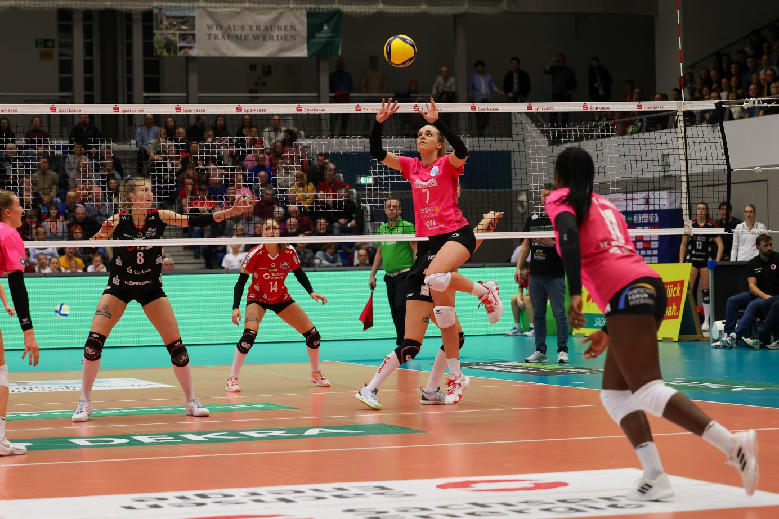3:1-Sieg des VC Wiesbaden beim „dicken Brocken“ Dresdner SC
Foto: Detlef Gottwald | www.detlef-gottwald.de
Über den VC Wiesbaden
Der 1. Volleyball-Club Wiesbaden e.V. wurde 1977 gegründet und ist spezialisiert auf Frauen- und Mädchenvolleyball. Die professionelle Damen-Mannschaft ist seit 2004 ohne Unterbrechung in der
1. Volleyball-Bundesliga vertreten und spielt ihre Heimspiele in der Sporthalle am Platz der Deutschen Einheit, im Herzen der hessischen Landeshauptstadt. Die bislang größten sportlichen Erfolge des VC Wiesbaden sind der Einzug in das DVV-Pokalfinale in der Saison 2012/2013 und 2017/2018 sowie die Deutsche Vizemeisterschaft in der Saison 2009/2010. Auch die erfolgreiche Nachwuchsarbeit ist Teil des VCW. Aktuell bestehen über 30 Nachwuchs-Teams, die in den vergangenen Jahren zahlreiche Titel bei überregionalen Volleyball-Meisterschaften sowie im Beachvolleyball erkämpften. Als Auszeichnung dafür erhielt der VC Wiesbaden im Jahr 2016 das „Grüne Band“ des Deutschen Olympischen Sportbundes (DOSB). Der VC Wiesbaden ist Lizenzgeber der unabhängigen VC Wiesbaden Spielbetriebs GmbH, die die Erstliga-Mannschaft stellt. Der Verein ist zudem Mitglied der Volleyball Bundesliga (www.volleyball-bundesliga.de) sowie des Hessischen Volleyballverbands (www.hessen-volley.de). Das Erstliga-Team wird präsentiert von den Platin-Lilienpartnern ESWE Versorgung (www.eswe.com) und OFB Projektentwicklung (www.ofb.de).
Text- und Bildmaterial stehen honorarfrei zur Verfügung – beim Bild gilt Honorarfreiheit ausschließlich bei Nennung des Fotografen. Weitere Pressemitteilungen und Informationen unter: www.vc-wiesbaden.de

